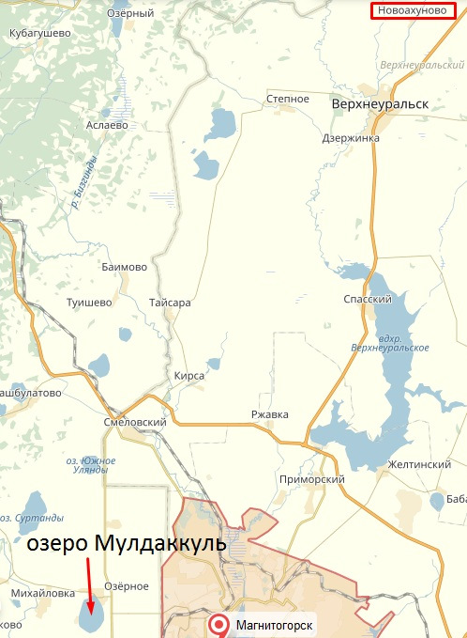

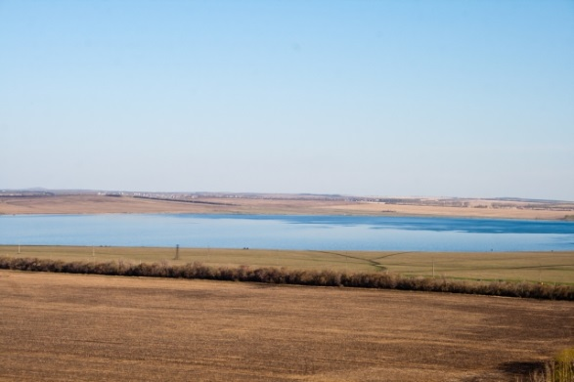
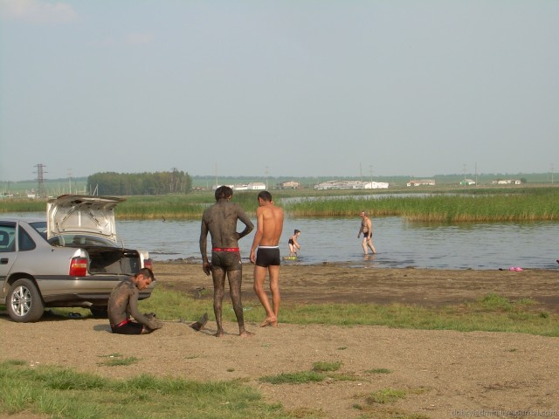

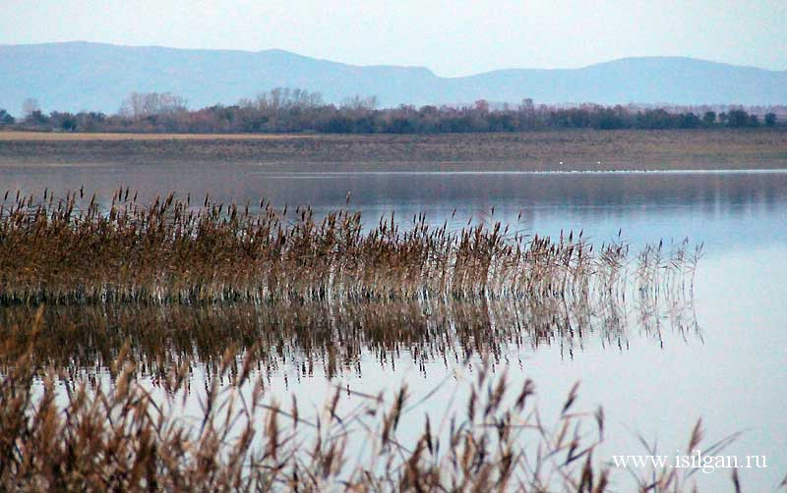

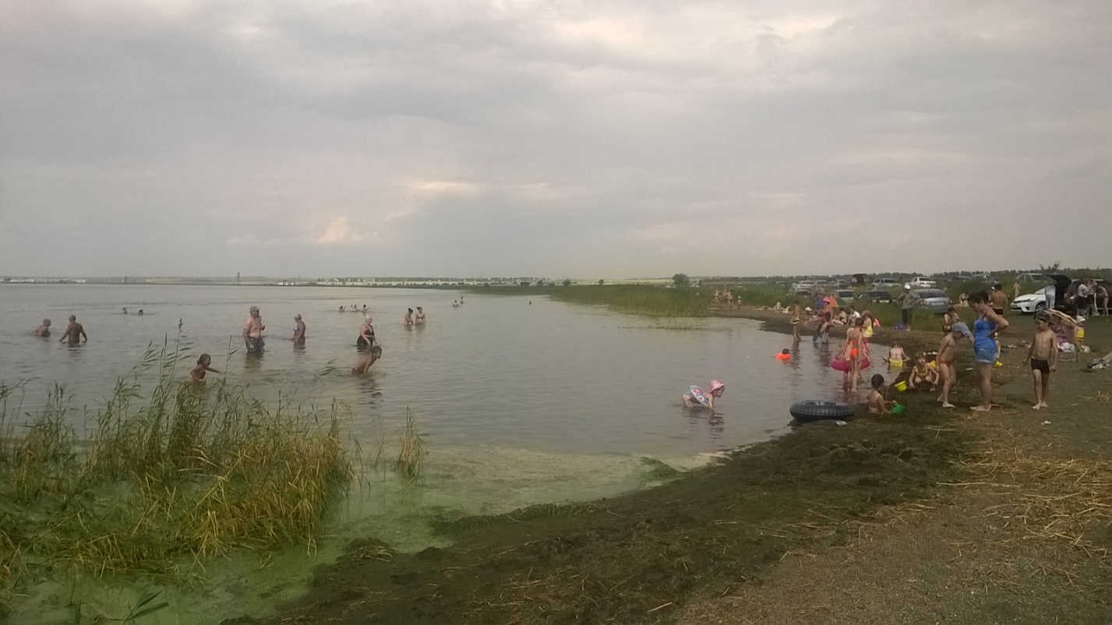

Конкурс «Доброволец России – 2020»
Заявка №11189 ID волонтера 960346
Номинация «Вокруг меня»

Проект «озеро Солёное-лечебница под открытым небом»

Соавтор проекта:
Региональный центр "Серебряные волонтёры" Челябинской области

Актуальность и новизна
Озеро Соленое – лечебница под открытым небом. Организм человека подвержен различным заболеваниям, которые часто переходят в хроническую форму. Одним из который опирается на использование лечебных грязей.
Мультипликативность
Межрегиональное распространение опыта проекта.
Численность волонтёров в проекте:
30
Социальный эффект:
Оздоровление населения. Улучшение экологии уникального озера. Возможность принимать лечение в небольшом удалении от места жительства.

Выполните задания первого этапа. Задания доступны до 12 мая 2020 – выполнила. -
Описание
Обустройство территории "дикого" пляжа.
Поддержка администрации Башкортостана и города Магнитогорска.
Достижение устойчивой чистоты на убранном месте.
Цель
Оздоровление населения.
Результаты
ограждение территории пляжа
уборка мусора на пляже, установка урны и биотуалета
посадка деревьев

